附页：
序号 | 名称 | 推荐品牌 | 单位 | 数量 | 备注
1 | 局域网联网门禁 | 德立云，银达汇智，博思高 | 套 | 30 | 公共场馆室门（明细见下表）
2 | 访客系统 | 德立云，银达汇智，博思高 | 套 | 1 | 学校大门访客管理，须有公安部门备案或公安部门出具的检测报告(中标签订合同时提供)。
南通西藏民族中学门禁与访客系统采购项目需求与参数
- 项目需求

公共场馆室门禁安装位置及数量如下：
序号 | 地点 | 名称 | 数量
1 | 德吉楼 | 一楼选修教室、办公室 | 5
2 | 德吉楼 | 二楼报告厅 | 3
3 | 德吉楼 | 三楼琴房及教室校园电视台 | 8
4 | 德吉楼 | 四楼党员、电子阅览、接待室 | 4
5 | 德吉楼 | 五楼舞蹈室、机房 | 9
6 | 广播室 | 广播室 | 1
合计门禁数量 |  |  | 30
- 参数及要求
1、局域网联网门禁
（1) 门禁控制器
门禁控制器是门禁系统的核心部件，功能与性能要求：
- 最少两路韦根读卡器输入接口、一路开门按钮、一路门磁信号输入
- 最大用户注册卡数量10000张、最大脱机记录条数100000条
- 可通过刷卡、刷卡+密码、输入卡号+密码、超级密码、胁迫密码等方式开门
- 支持首卡开门功能
- 可灵活控制电磁锁、电插锁、电控锁等
- 开门延时1~600秒可调
- 可实现远程和强制开关门功能
- 可通过TCP/IP方式与上位机电脑通信，局域网内可跨网段访问。
- 可通过U盘修改设备的网络通讯参数
- 实现对门的时段管理，对用户的权限管理
- 支持胁迫报警、非法闯入报警、长时间未关门报警、非法卡报警等报警处理
- 可选配铅酸电池，使门控器不受断电影响
- 支持通用韦根26数据格式，并可通过客户端软件或更改韦根读头，对数据格式进行匹配与调整。
- 可支持LED屏扩展显示，LCD屏扩展显示。其中，LED屏扩展显示（支持显示已刷卡总人数、各班级实到人数等，便于学校后期智慧校园建设中的电子班牌应用和现有的选修课或者走班课考勤。
- 支持联动IPC，刷卡事件的同时抓拍图片或者录像。用于重要场所的刷卡事件的确认和比对。
注：第10），14），15）参数要求不允许负偏离。
（2）电锁
学校门禁安装涉及玻璃门、木门、铝合金门、防火门，常用电锁的种类有明装电插锁、暗装电插锁、磁力锁、电控锁等。安装条件、要求与使用场合也不尽相同，请供应商现场勘察，确定具体电锁类型。所有门禁均要求在断电状态下，关锁状态能够保持、可控制开锁。
（3）电源控制箱
门禁控制器应安装在专用电源控制箱内，有专用蓄电池作为后备电源防止门禁系统断电。
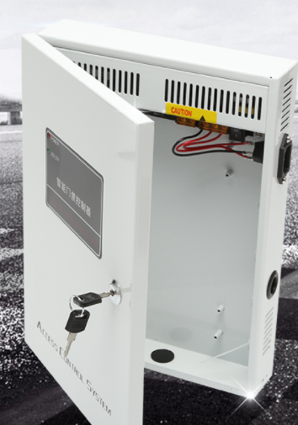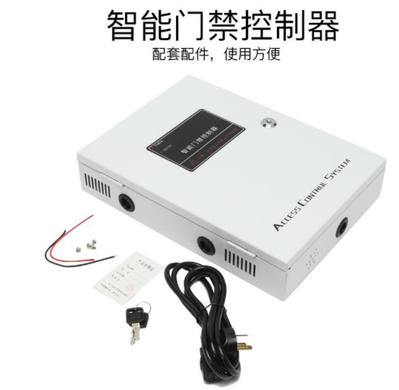
(3) 安装及施工要求
供应商需勘察现场，规范布线，隐蔽安装。安装前提供施工方案，校方确认后方可施工。
部分安装配件请参照以下图例。其中，门禁读头86型面板尺寸，厚度不超过10mm,材质为钢化玻璃.
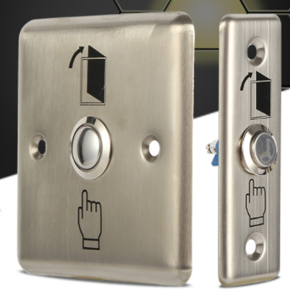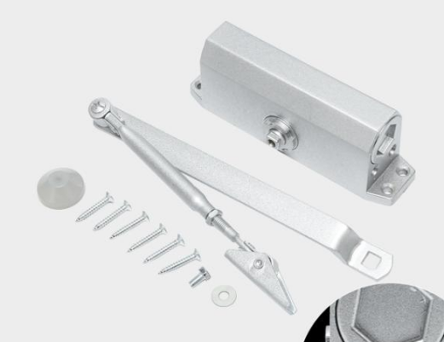

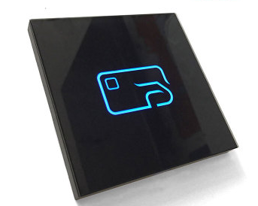
2.访客管理系统
智能访客机、自助访客机、扫描打印访客一体机，访客系统通过IC卡感应、图片采集、物联网等技术为访客管理从传统的经验向现代化、网络化、动态立体化的科学管理型转变提供信息共享的有效手段，以最适用的技术体系，结合最新的人脸比对，达到人证合一，数据实时上传到综合平台，最终实现的配置方案，切实满足当前业务需求。
(1)访客系统功能：
- 有效解决传统手工登记以下缺点：查询工作量大、登记时间长、登记信息不准、保存困难等；
- 利用信息化手段有效提高学校治安手段和防范能力；
- 对来访宾客进行证件与人物照片实体登记管理，全面多方位堵截安全事件的发生。
(2)访客管理系统参数
- 所有外来人员必须实名登记；
- 实名登记支持身份证或手机号码加短信验证码两种模式；
- 来访通过访客机上的二代身份证读卡器登记信息；
- 登记后，接待人会收到一条包含有访客基本信息和照片的微信推送，接待人点击该消息可以可以进行是否接待确认；
- 接待人确认后，门卫室实名制访客系统会进行语音播报，安保人员根据语音提示决定是否放行；
- 可以打印访客单，手工签字；
- 可以通过手机完成电子化访客单（无纸化）；
- 出门时出示登记时相关凭证（身份证、手机号码或访客单单据号）。
(3)实名制访客系统设备清单
模块 | 序号 | 设备名称 | 单位 | 数量
一、实名制访客系统
实名访客一体机 | 1 | 1) 2G内存 | 台 | 1
 |  | 2) 120G固态硬盘
 |  | 3)屏幕类型：电阻屏
 |  | 4)Intel工控系列处理器
身份证阅读器 | 2 | 1) 射频技术符合ISO14443 Type B标准,以及《GA 450-2003台式居民身份证阅读器通用技术要求》、《1GA450-2003台式居民身份证阅读器通用技术要求第一号修改单(草案)》 | 台 | 1
 |  | 2)读取时间 <1s
 |  | 3) 读卡距离 0-50mm
 |  | 4) 接口符合USB2.0标准
访客单打印机 | 3 | 打印纸宽度:58MM | 台 | 1
语音提示器 | 4 | 集成在访客一体机内 | 台 | 1
统一安全云平台 | 5 | 实现访客管理系统参数的配套云服务入口及客户端软件 | 套 | 1
(4)访客系统组成
系统主要由二代身份证读卡器、摄像机、触摸屏、证件扫描仪、条码扫描枪、电源、网络、打印机、软件等组成。
5、系统工作流程
访客来访;门卫联系被访对象;访客出示证件;门卫登记来访时间、访客信息、被访对象信息、来访事由、压扣证件或物品;访客入校;访客出校;门卫刷身份证系统自动登记访客离校时间；也可手动输入离校时间;退还压扣证件或物品;访客离校
6、访客软件要求
每天自动形成访客明细表，主要包括来访时间、访客信息、被访对象信息、来访事由、压扣证件或物品、备注等信息，查询条件包括：来访时间、访客信息、被访对象信息、来访事由。
自动形成汇总报表：可按照访客或被访对象形成汇总报表，也可自动形成整个学校访客汇总报表。

